**Практическая работа № 4**

**Тема: “Разработка программ, обращающихся к файлам и каталогам”.**

**Цель:**

1. Продолжить закрепление навыков разработки программ на языке Python с помощью интерактивной среды IDLE, либо с помощью редакторов Geany, PyCharm;

2. научиться:

* различать объекты файловых классов;
* применять специальные функции для работы с файлами;
* применять файлы при разработке программ.

**Задание на выполнение**

**Задание 1**

10. В исходном файле записана речь подростка, в которой часто встречается

слово-паразит «короче». Напишите программу, которая записывает в

другой файл эту речь без слов-паразитов.

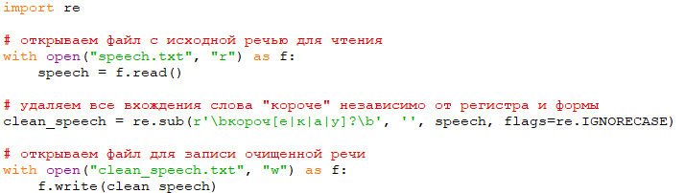

**Задание 2**

В7-В13: Вывести содержимое любой вашей папки в следующем виде (с

соответствующими отступами).

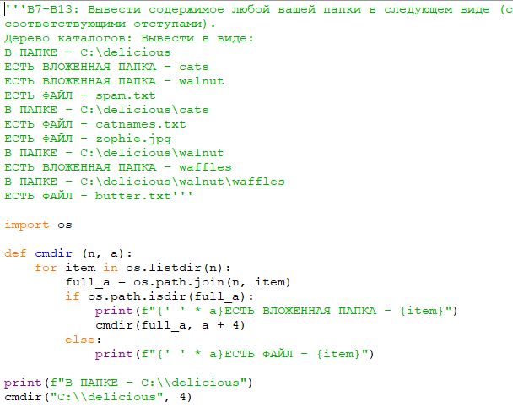

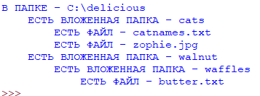

**Задание 3**

В7-В13: Написать функцию, которая создаёт резервные копии папки в виде zip

архива.

Имя папки для архивирования (абсолютный путь) передается в функцию в

качестве аргумента. Именем архива будет служить имя папки_версия.zip

Zip-архив создается в D:\копии

